SOFTWARE DESIGN DESCRIPTION

Ontology Engine Laboratory
  - 현재 구현 기준 상세 설계서 · Pac-Man Demonstration Plugin
문서의 관점 이 시스템에서 온톨로지는 참고용 메타데이터가 아니라 실행 세계의 단일 진실 공급원(Single Source of Truth), Action 검증의 기준, Planner 입력, Event 원장, UI 투영의 원천이다.

항목 | 내용
문서 버전 | 1.0
기준 일자 | 2026-07-17 (현재 제공 버전)
구현 기술 | HTML, CSS, JavaScript ES6 Modules, Canvas API; 프레임워크 없음
실행 방식 | index.html 직접 실행 가능한 번들(app.js), 별도 서버 불필요
대상 독자 | 아키텍트, 개발자, 도메인 모델러, 플래너/시뮬레이션 연구자
설계 우선순위 | 온톨로지 중심성 > 확장성 > 판단 설명가능성 > 게임 완성도

본 문서는 소스 코드에 구현된 As-Is 구조를 설명한다. 최초 요구사항에 포함됐지만 아직 구현되지 않은 일반 Rule Engine, 다중 도메인 플러그인, 영속 저장소 등은 “확장 설계 및 제한사항”에서 명시적으로 구분한다.

문서 목차
- 1. 목적, 범위 및 설계 원칙
- 2. 온톨로지 중심 사고 모델
- 3. 전체 아키텍처와 계층 책임
- 4. 온톨로지 메타모델과 데이터 카탈로그
- 5. Engine 모듈 상세 설계
- 6. Action·Event·Tick 실행 수명주기
- 7. Dynamic Layer 및 플래너 상세
- 8. Pac-Man 도메인 플러그인
- 9. 시뮬레이션, 난수 및 재현성
- 10. 사용자 인터페이스와 관측 가능성
- 11. 가중치 최적화와 벤치마크
- 12. 확장 설계와 도메인 교체
- 13. 성능, 신뢰성, 제한사항
- 14. 검증 및 수용 기준
- 부록 A–D. 인터페이스, 설정, 추적성, 용어
읽는 순서 온톨로지 개념이 처음이라면 2장 → 4장 → 6장 → 7장 순서로 읽는다. 구현 확장을 목적으로 한다면 3장 → 5장 → 8장 → 12장을 우선한다.

1. 목적, 범위 및 설계 원칙

1.1 시스템 목적
Ontology Engine Laboratory는 Pac-Man 게임을 만드는 프로젝트가 아니다. 의미 계층(Semantic), 실행 계층(Kinetic), 계획 계층(Dynamic)이 하나의 온톨로지를 중심으로 어떻게 상호작용하는지 관찰하고 실험하는 브라우저 기반 연구용 실행 환경이다. Pac-Man은 이 구조를 검증하는 첫 번째 도메인 플러그인이다.

1.2 범위
- 메모리 내 객체·관계·이벤트 온톨로지와 스냅샷/복제
- Action 등록, 검증, 원자적 변경, Event 생성, 의미 재계산, UI 통지
- Pac-Man 도메인의 자동 미로, 동시 이동 규칙, 고스트/플레이어 플래너
- 위험장, 위상 모델, 지속 목표, 시간 확장 경로, 진행 상태 같은 파생 의미
- Pause, Step Tick, Auto 배속, 상세/요약 온톨로지 그래프
- 종단 실행 기반 가중치 최적화와 재현 가능한 벤치마크

1.3 비범위
- LLM, 외부 AI 서비스, 서버 또는 데이터베이스
- 네트워크 멀티플레이, 사용자 인증, 영속 이벤트 저장
- 생산 환경 수준의 분산 트랜잭션과 접근 제어
- 강화학습 모델 훈련 및 모델 파일 배포
- Pac-Man 원작 규칙의 완전 재현

1.4 불변 설계 규칙
ID | 불변 규칙 | 현재 구현의 보장 방식
INV-01 | UI는 세계 객체를 직접 변경하지 않는다. | Dashboard와 Canvas는 Ontology 및 diagnostics를 읽어 투영한다.
INV-02 | 실제 세계 변경은 Action으로만 수행한다. | ActionAPI에 등록된 advanceTick/gameOver만 mutate를 보유한다.
INV-03 | 실행된 Action은 Event 객체를 만든다. | ActionAPI.execute가 mutate 결과를 Event로 저장한다.
INV-04 | Planner는 원본 온톨로지를 변경하지 않는다. | Monte Carlo는 includeEvents:false 복제본에서 rollout한다.
INV-05 | 한 틱은 플레이어와 모든 고스트의 동시 이동이다. | 하나의 advanceTick Action이 모든 이동을 함께 적용한다.
INV-06 | Engine은 Pac-Man 규칙을 알지 않는다. | 규칙, 객체 생성, Planner, Maze, Visualization은 plugin 아래에 위치한다.

2. 온톨로지 중심 사고 모델
전통적인 게임 구조에서는 화면 객체, 게임 로직 객체, AI 내부 상태가 서로 다른 자료구조로 흩어지기 쉽다. 이 프로젝트는 “현재 세계가 무엇인가”를 온톨로지 하나로 표현하고, 변경·계획·표시를 그 주변의 계약으로 배치한다.
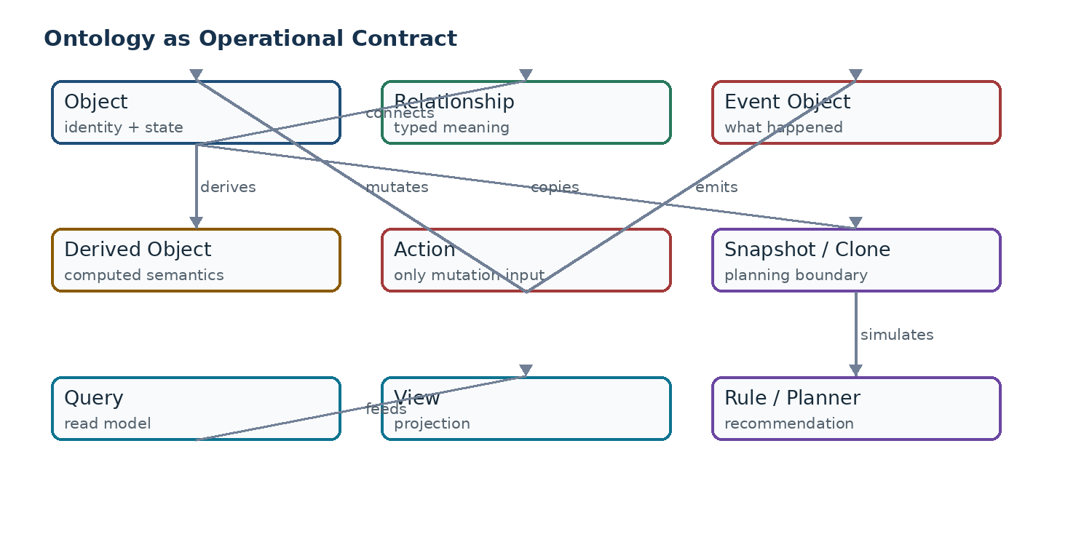

2.1 온톨로지를 구성하는 네 가지 의미 단위
구성요소 | 정의 | 예시 | 수명주기
Object | 고유 ID와 Type을 가진 세계의 실체 또는 의미 객체 | player, ghost-1, maze, planning-goal | 생성부터 삭제 또는 reset까지
Relationship | 두 객체/식별자 사이의 타입이 있는 의미 연결 | contains, locatedIn, adjacent, derivedFrom | 정적 또는 매 틱 재계산
Event | 이미 발생한 Action 결과를 표현하는 Object | SpawnEvent, TickEvent, GameOverEvent | 실제 온톨로지에서 누적
Derived Object | 원시 상태로부터 계산된 판단용 의미 | ThreatField, SafetyEnvelope, ProgressState | 초기 생성 후 매 Action 갱신

2.2 원시 사실, 파생 사실, 진단 증거
원시 사실은 Player/Ghost 위치, 남은 Pellet, Game.status처럼 Action이 바꾸는 세계 상태다. 파생 사실은 ThreatField, TopologyModel, PlanningGoal처럼 원시 사실에서 계산되며 판단 품질을 높인다. diagnostics는 후보별 Monte Carlo 점수, 선택 이유, 캐시 적중 수처럼 UI 설명을 위한 일시적 증거다.
중요한 구분 PlanningGoal·SafetyEnvelope·TimeExpandedPath·ProgressState는 온톨로지 객체로 동기화된다. 반면 전체 후보 rollout 통계와 choice evolution은 diagnostics에만 존재하며 Event 원장에는 모두 저장되지 않는다. 따라서 “세계 의미”와 “계산 과정의 상세 증거”는 현재 서로 다른 보존 정책을 가진다.

2.3 온톨로지가 성능에 기여하는 방식
- MazeTopologyIndex는 교차로·회랑·구역·병목을 한 번 계산해 반복 탐색을 제거한다.
- ThreatField는 플레이어/고스트 도착 시간, 안전 여유, 미래 도달 가능 집합을 한 번 계산해 여러 플래너가 공유한다.
- Simulation clone은 불변 Maze/Topology/Zone을 구조적으로 공유하고 Event 이력은 제외한다.
- 파생 의미가 단순 좌표를 “안전 구역”, “탈출 가능성”, “지속 목표”, “진행 정체”로 승격시켜 판단 규칙을 명확하게 한다.

3. 전체 아키텍처와 계층 책임
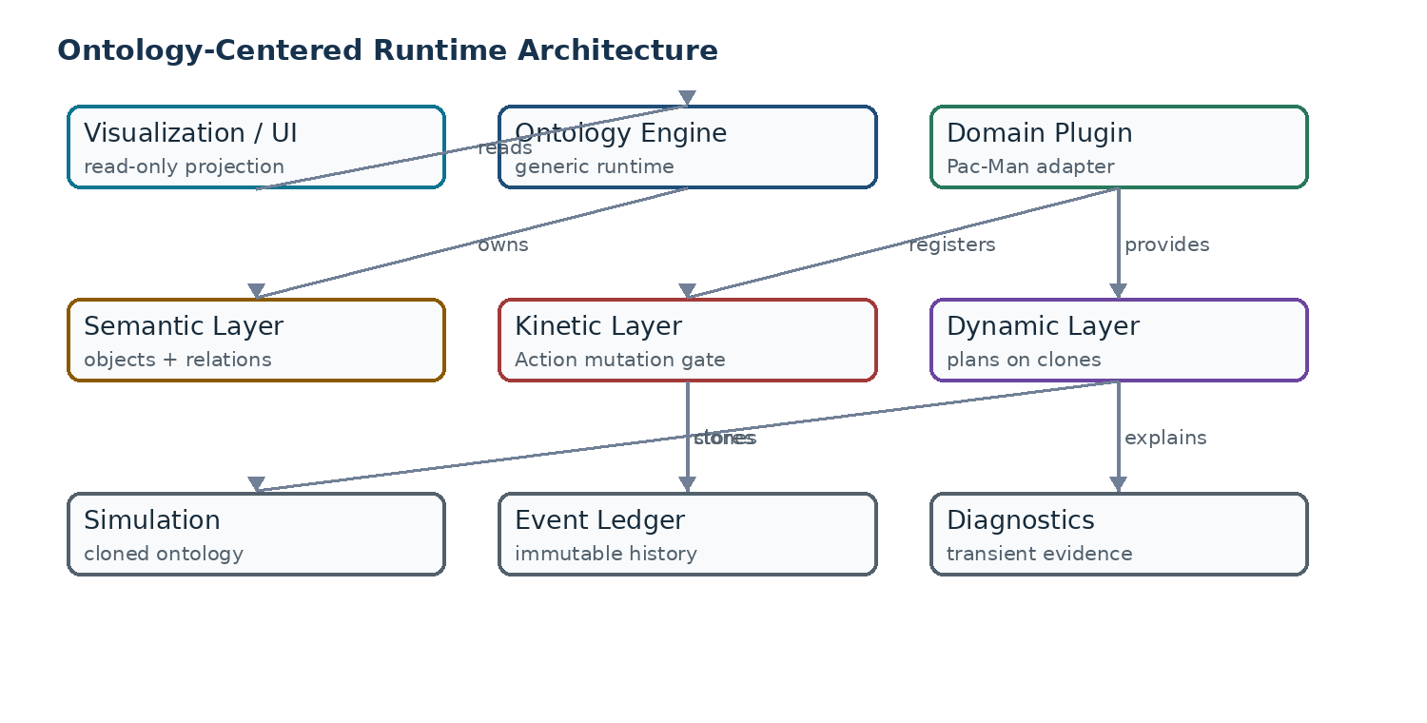

3.1 계층별 책임
계층 | 읽기 | 쓰기 | 주요 산출물
Semantic Layer | 원시 Object, Relationship, Event | Action 후 파생 의미 갱신 | Snapshot, Query 결과, Topology, ThreatField
Kinetic Layer | 현재 Ontology와 Action | 유일한 실제 변경 권한 | Event, 재계산, UI 알림
Dynamic Layer | Ontology 또는 clone | 원본에는 쓰지 않음 | 후보 계획, 평가, 첫 Action 추천
Domain Plugin | Engine 계약 | Action 등록과 도메인 초기화 | Pac-Man 객체·규칙·Planner·Maze
Visualization/UI | Ontology, diagnostics, Action history | 세계 상태 쓰기 없음 | Canvas와 5개 패널 투영

3.2 의존성 방향
main → PluginLoader → Engine
Engine → Ontology / ActionAPI / SimulationAPI
PacmanPlugin → Engine contracts + Pac-Man planners / maze / visualization
Dashboard → Engine read model + OntologyGraph
Engine ✕ Pac-Man object types or rules

3.3 배포 구조
소스는 ES6 Module 구조를 유지하지만 배포본은 esbuild로 app.js 하나에 번들된다. index.html은 module 서버 없이 일반 script로 app.js를 로드하므로 Windows에서 파일을 직접 열어 실행할 수 있다. 저장소 구조는 향후 플러그인 추가를 전제로 engine과 plugins/pacman을 분리한다.

4. 온톨로지 메타모델과 데이터 카탈로그

4.1 Ontology 클래스의 저장 구조
objects: Map<objectId, Object>
relationships: Map<relationshipId, Relationship>
events: Event[]
version: number
createObject는 {id, type, ...props}를 저장하고 version을 증가시킨다. deleteObject는 객체와 그 객체를 from/to로 참조하는 관계를 제거한다. createRelationship의 ID는 type:from:to 형태다. storeEvent는 Event 타입 Object를 만들고 events 배열에도 같은 의미의 이벤트를 추가한다.

4.2 핵심 및 도메인 Object Type
분류 | Object Type | 핵심 속성 | 의미
세계 | Game | status, level | 시뮬레이션의 루트와 종료 상태
세계 | Maze | width, height, grid, generator | 이동 가능 공간; grid 0=통로, 1=벽
행위자 | Player | x, y, score, lives, direction | 플레이어의 실제 상태
행위자 | Ghost | x, y, homeX/Y, direction, color | 독립 Planner를 가진 상대 행위자
자원 | Pellet / PowerPellet | x, y | 수집 대상; 현재 Power 기능은 점수 차이 중심
원장 | Event | eventType, tick, payload | Action 결과의 사실 기록

4.3 정적 파생 Object Type
Object Type | 생성 시점 | 내용 | 소비자
TopologyModel | Maze 생성 직후 | junctions, corridors, zones, bottlenecks, kindByCell, counts | SafetyAnalyzer, FoodClusterPlanner, Graph
JunctionNetwork | 초기화 | 교차로 개수 요약 | Semantic Graph
CorridorNetwork | 초기화 | 회랑 개수 요약 | Semantic Graph
BottleneckSet | 초기화 | 절단점/병목 개수 요약 | Semantic Graph
Zone | 초기화 | 구역 크기와 cellKeys | Planner clone 구조 공유

4.4 동적 파생 Object Type
Object Type | 주요 속성 | 갱신 | 의사결정 의미
ThreatField | ghostArrival, playerArrival, safetyMargin, ghostReachableSets | 매 Action 후 | 단일 예측이 아니라 가능한 고스트 도달 영역을 표현
SafeZoneSummary | count, largestSize | 매 Action 후 | 미래 안전 영역의 규모
EscapeRouteSummary | count | 매 Action 후 | 안전 여유가 있는 교차로 수
FoodClusterSummary | count, remainingFood | 매 Action 후 | 먹이 밀집 상태
PlanningGoal | status, targetId, target, distance | 계획 후 Action 재계산 시 | 여러 틱 유지되는 목표 정체성
SafetyEnvelope | viableDirections, guaranteed, tick | 계획 후 Action 재계산 시 | 허용 가능한 안전 행동 집합
TimeExpandedPath | steps, horizon, targetId | 계획 후 Action 재계산 시 | (x,y,tick) 안전 경로
ProgressState | stagnation, detourBudget, replans, tabuRecords | 계획 후 Action 재계산 시 | 목표 진척과 순환 억제 상태

4.5 Relationship Type
관계 | From → To | 정적/동적 | 설명
contains | game→maze, topology→network/zone | 정적 | 구성/소유 의미
locatedIn | actor/food→maze | 정적 | 공간 소속; 좌표는 객체 속성으로 보유
adjacent | actor→cell:x,y | 동적 | 현재 위치에서 가능한 방향, 매 틱 재생성
collidedWith | 행위자 간 | 동적 예약 | 현재 코드는 clear하지만 영속 관계 생성은 사용하지 않음
describes / derivedFrom | topology/threat→maze | 정적 | 파생 모델의 원천
produces / informs | threat→summary | 정적 | 파생 의미의 영향
constrains | safety-envelope→planning-goal | 정적 | 안전 집합이 목표 수행을 제한
targets | planning-goal→time-expanded-path | 정적 | 목표가 경로 탐색을 유도
measures | progress-state→time-expanded-path | 정적 | 진행 상태가 경로 진척을 감시

참조 무결성 주의 cell:x,y는 현재 Cell Object로 실제 생성되지 않는 논리 식별자다. createRelationship은 from 또는 to 객체 존재를 강제하지 않는다. 따라서 현재 Ontology는 유연한 의미 그래프이지만 엄격한 스키마/참조 검증기는 아니다.

5. Engine 모듈 상세 설계

5.1 Engine
메서드 | 책임 | 부작용
constructor(plugin,{seed}) | Ontology, ActionAPI, SimulationAPI, diagnostics 생성; plugin.install 호출 | Action 정의 등록
init() | plugin.initialize 실행 | 도메인 객체 생성 및 최초 notify
step() | nextAction→tick 증가→Action 실행→시간 측정→afterAction | 정확히 한 Action 처리
start(ms) | setInterval 기반 Auto 실행 | mode=auto; 기존 timer 제거
pause() | Auto 중지 | mode=pause; UI 통지
reset(seed) | Ontology/API/diagnostics 재생성 후 plugin 재설치·초기화 | Event와 상태 전체 초기화

5.2 ActionAPI
ActionAPI는 type별 handler를 등록한다. execute는 정의 조회, validate, mutate, Event 저장, plugin.recompute, history 기록, notify를 순서대로 수행한다. validate가 false면 Event를 만들지 않고 실패 결과를 반환한다. Action history는 최신 항목이 앞에 오며 UI Kinetic Layer에서 표시된다.

5.3 SimulationAPI
SimulationAPI.cloneOntology는 Event 이력을 제외하고 Maze, TopologyModel, JunctionNetwork, CorridorNetwork, BottleneckSet, Zone을 구조 공유하는 clone을 만든다. simulate(action, reducer)는 clone에 reducer를 적용해 원본과 분리된 결과를 반환한다. 현재 MonteCarloPlanner는 Ontology.clone을 직접 호출하지만 동일한 복제 원칙을 따른다.

5.4 PluginLoader
PluginLoader는 install과 initialize 존재 여부를 검사한 후 Engine을 생성하고 init한다. Engine은 플러그인의 객체 타입을 알지 않으며, 도메인 교체 시 PluginLoader 계약만 유지하면 된다.

5.5 SemanticAnalysisService와 MazeTopologyIndex
MazeTopologyIndex는 통로의 차수로 junction/corridor를 분류하고, 회랑·구역·병목 정보를 계산한다. SemanticAnalysisService는 이를 온톨로지 객체로 설치한 뒤 매 틱 다중 출발점 BFS로 playerArrival과 ghostArrival을 만들고 safetyMargin=ghostArrival−playerArrival을 계산한다. ghostReachableSets[t]는 0..t 사이 고스트가 도달 가능한 셀의 누적 집합이다.
safetyMargin(cell) = ghostArrival(cell) − playerArrival(cell)
safe(cell) ⇔ safetyMargin(cell) > 1
ghostReachableSets[t] = ⋃ reachable positions from tick 0 through t

6. Action·Event·Tick 실행 수명주기
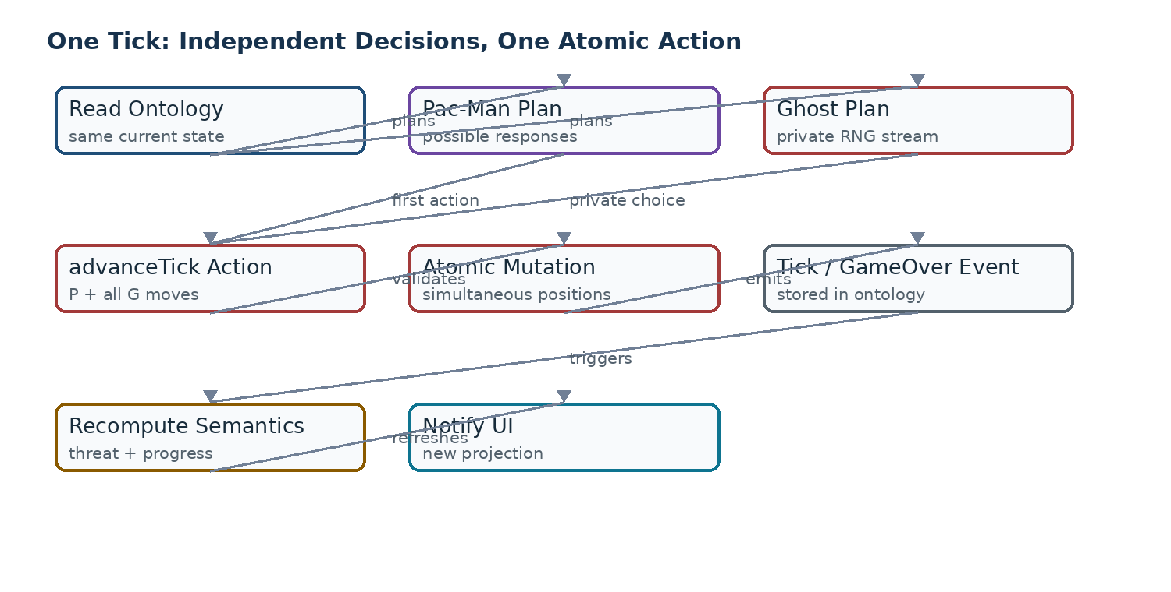

6.1 advanceTick Action 계약
{
type: "advanceTick",
playerDirection: "UP|DOWN|LEFT|RIGHT|STAY",
ghostMoves: [{ id, direction }, ...]
}
검증은 플레이어 목적지가 통로인지, ghostMoves 수가 Ghost 객체 수와 같은지 확인한다. mutate는 이전 좌표를 보존한 뒤 플레이어와 고스트를 모두 이동시키고, 같은 목적지 충돌과 교차 이동 충돌을 판정한다. 실제 고스트 선택을 플레이어 판단에 다시 반영하거나 고스트를 회피 방향으로 수정하지 않는다.

6.2 Event Type 및 payload
Event | 발생 조건 | 주요 payload | 상태 영향
SpawnEvent | 초기화 완료 | seed, ghostCount, rollouts, planDepth, randomStreams | 초기 구성을 기록
TickEvent | 충돌 없는 advanceTick | playerDirection, ghostMoves, eatenId, status | 이동·먹이 삭제·점수 변경
GameOverEvent | 동시 이동 충돌 또는 gameOver Action | reason, directions, collision | Game.status=gameover, lives=0

6.3 이벤트 저장 정책
실제 Ontology의 events는 append-only로 계속 증가한다. 이는 실험 중 전체 실행 이력을 관찰하기 위한 현재 정책이다. Event도 objects Map에 동시에 들어가므로 object count에도 포함된다. 반면 계획용 clone은 includeEvents:false로 만들어 시뮬레이션 비용이 과거 길이에 비례하지 않게 한다.
운영 확장 시 권고 장시간 또는 생산 도메인에서는 Event retention, checkpoint snapshot, 외부 Event Store, 집계 Event를 도입해야 한다. 현재 구현에는 보존 기간이나 압축 정책이 없다.

6.4 Step과 Auto
STEP TICK은 mode=pause 상태에서 Engine.step 한 번을 호출한다. AUTO는 setInterval로 같은 step을 반복한다. Auto speed는 0.5×(600ms), 1×(300ms), 2×(150ms), 4×(75ms), MAX(20ms)이며 실행 중 변경하면 timer를 재설정한다. Planner 계산이 interval보다 오래 걸리면 JavaScript 이벤트 루프 특성상 호출은 겹치지 않고 지연된다.

7. Dynamic Layer 및 플래너 상세
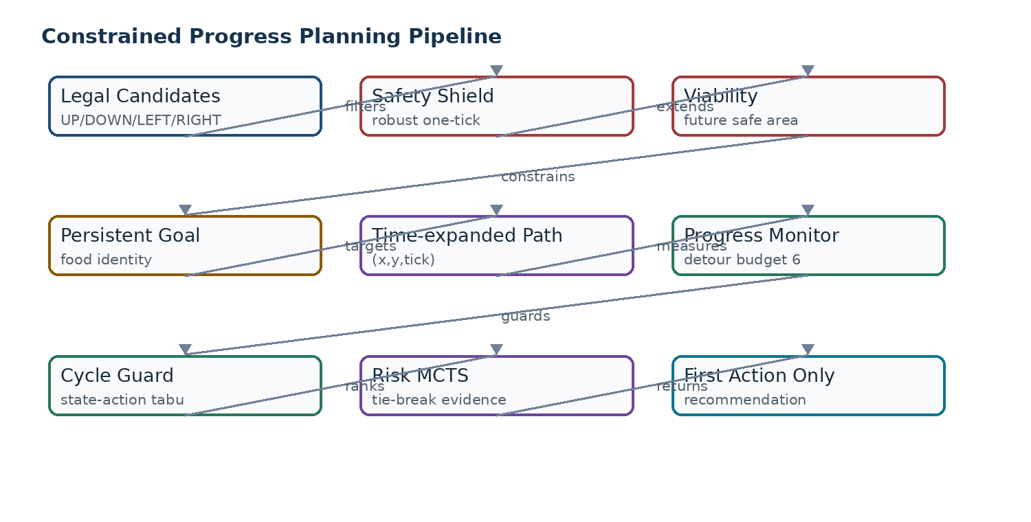

7.1 판단 원칙: 보상 최대화보다 제약 우선
현재 플레이어 판단은 가중 합 하나로 모든 목적을 섞지 않는다. 즉시 강건 안전성, 미래 생존 시간과 함정 위험을 먼저 비교한다. 안전성 차이가 해소된 후보 사이에서만 지속 목표, 먹이, 반복 회피, Monte Carlo 결과가 영향을 준다. 따라서 안전은 최적화 가능한 선호가 아니라 우선 제약이다.

7.2 RobustSafetyAnalyzer
각 플레이어 방향에 대해 모든 고스트의 합법적 1틱 이동을 열거한다. 목적지 동일 충돌과 자리 교환 충돌을 검사하며, 하나라도 충돌 응답이 있으면 robustSafe=false다. collisionRisk는 고스트별 합법 이동을 균등 가정한 근사 위험이며, possibleResponses는 고스트별 합법 행동 수의 곱이다.

7.3 SafetyAnalyzer
선택 방향 다음 셀에서 시작해 시간 t별로 ghostArrival>t인 셀만 확장한다. survival horizon, reachable safeArea, junction 접근 수, minGhost, corridor/bottleneck 기반 trapRisk를 반환한다. 강건 1틱 필터보다 긴 미래의 생존 가능 영역을 판단한다.

7.4 ConstrainedProgressPlanner
상태/기능 | 설계
Persistent Goal | goalId로 Food 객체 정체성을 보존한다. 목표가 사라졌을 때만 새 목표를 정한다.
Time-expanded Path | 상태를 (x,y,tick)으로 구성하고 해당 tick의 ghostReachableSets에 포함된 셀을 제외한다.
Viability Set | robustSafe이며 최고 survival보다 1틱 이내인 후보만 viable로 본다.
Adjacent Food Rule | viable 후보 중 바로 먹을 수 있는 Pellet 방향을 우선한다.
Detour Budget | 목표 거리가 줄지 않는 상태를 최대 6틱 허용한다.
Recovery | 경로 없음 또는 정체 초과 시 안전한 다른 Food의 시간 경로를 탐색한다.
Cycle Guard | player position/goalId/food count 상태에서 같은 action이 2회 이상 반복되면 tabu로 처리한다.
Survival Override | viable 후보가 하나뿐이면 tabu를 무시해 반복 금지가 생존을 방해하지 않게 한다.

7.5 FoodClusterPlanner와 ExactFoodPathPlanner
FoodClusterPlanner는 5×5 좌표 버킷으로 먹이를 군집화하고 이동 시간, 고스트 도착 여유, 교차로 수, 밀도를 결합해 안전한 구역을 고른다. ExactFoodPathPlanner는 선호 targetId를 우선하고, 위험 거리와 최근 방문 비용을 포함한 Dijkstra형 탐색으로 구체 경로를 만든다. 남은 먹이가 5개 이하이면 모든 Pellet을 개별 후보로 다루는 FINAL PELLET HUNT 모드가 된다.

7.6 Risk-sensitive Monte Carlo Planner
MonteCarloPlanner는 합법 첫 방향별로 UCB를 사용해 rollout을 배분한다. 평가 우선순위는 표본 생존율, 최악 20% CVaR, 평균 보상이다. 충돌 rollout은 매우 큰 음수로 종료된다. 원본 Ontology가 아닌 Event 없는 clone에서만 실행하며, 실제 선택에는 안전 후보 간 보조 근거로 사용된다.
보상 구성 | 기본 의미 | 가중치 키
Food | 빠른 먹이, target cluster 보너스 | food, targetFood
Escape | 근거리 고스트와 거리 증가 | escape, escapeBias
Danger | 고스트 근접의 제곱 감점 | danger
Revisit | rollout 내 재방문 감점 | revisit, repeatAvoidance
Time | 매 rollout tick 비용 | time
Completion | 모든 먹이 제거 보상과 빠른 완료 | completion
Policy bias | 다음 rollout 행동 선택 편향 | foodBias, escapeBias
Real candidate tie-break | 옆 먹이·경로 유지 | adjacentFood, pathGuide

7.7 Transposition Cache
worldKey는 플레이어 좌표, 모든 고스트 좌표, 먹이 수와 위치 해시를 포함한다. 같은 상태가 재등장하면 방향별 최대 12 visit의 평균·안전율·outcome을 warm start로 재사용한다. 테이블은 400개 상태로 제한되며 최적 가중치 적용 시 clear된다.

7.8 Macro Action
Macro | 조건 | 의미
HUNT_FINAL_PELLET | 남은 먹이 ≤ 5 | 마지막 먹이 개별 추적
GO_TO_FOOD | 구체 목표 경로 존재 | 지속 먹이 경로
ESCAPE_TO_JUNCTION | 안전 교차로 접근 필요 | 탈출 선택지 확보
EXPAND_SAFE_AREA | 안전 영역 확장이 우선 | 미래 선택 공간 확대
SURVIVE | 정상 목표 없음 | 생존 가능한 행동 탐색

8. Pac-Man 도메인 플러그인

8.1 Plugin 생명주기
메서드 | 내용
install(engine) | gameOver와 advanceTick Action handler 등록
initialize(engine,seed) | 난수 스트림, Planner, Maze, Object/Relationship, 파생 의미 초기화
nextAction(engine) | 목표·후보·안전·진행·MCTS를 결합하고 실제 ghost moves를 나중에 샘플링
recompute(engine) | adjacent 관계와 SemanticAnalysis 갱신, 계획 파생 객체 동기화
afterAction(engine) | 최근 위치, 먹힌 목표 정리, 종료 시 pause

8.2 Maze 생성
RandomMazeGenerator는 홀수 크기 격자에서 깊이 우선 carving을 수행한 뒤 dead end의 약 82%를 braid하여 순환 탈출로를 만든다. 추가로 벽 중 인접 통로가 2개 이상인 일부를 열어 연결 선택지를 늘린다. 동일 seed는 동일 grid를 만든다.

8.3 초기 객체 배치
Player는 (1,1)에 생성된다. 모든 통로 셀에는 시작 셀을 제외하고 Pellet 또는 모서리 조건의 PowerPellet이 생성된다. Ghost는 시작점에서 충분히 먼 통로 집합에 ghostCount 비율로 분산 배치된다. 현재 Cell과 Wall은 개별 Object로 생성하지 않고 Maze.grid와 논리 cell ID로 표현한다.

8.4 Ghost Planner
GhostPlanner는 플레이어 거리, 진행 방향 유지, 반대 방향 억제, 방문 횟수, 랜덤 roam target을 결합한 가중 확률 선택을 사용한다. 플레이어 Action을 입력받지 않으며, player-private과 ghost-private SeededRandom 스트림이 분리된다. 같은 seed와 같은 세계 상태/호출 순서는 동일 replay를 만든다.

8.5 충돌과 종료
플레이어와 고스트는 모두 현재 온톨로지를 읽어 독립적으로 결정한다. 플레이어가 가능한 고스트 응답 집합을 사용하는 것은 실제 선택을 미리 아는 것이 아니다. Action 적용 시 실제 동시 결과가 충돌하면 회피 보정 없이 GameOverEvent가 발생한다. 모든 Food가 삭제되면 Game.status=complete가 된다.

9. 시뮬레이션, 난수 및 재현성

9.1 Clone 경계
계획 중 미래 상태는 원본과 분리되어야 한다. clone은 변경 가능한 Player/Ghost/Food를 deep copy하고, 불변으로 취급되는 Maze/Topology/Zone을 공유한다. Event를 제외해 장기 실행에서도 rollout clone 크기가 과거 Event 수에 비례하지 않는다.

9.2 난수 스트림
스트림 | seed 파생 | 소비자 | 독립성 목적
Player RNG | seed XOR 0x9e3779b9 | Monte Carlo rollout/selection | MC 횟수 변화가 Ghost 선택에 영향 주지 않음
Ghost RNG | seed XOR 0x85ebca6b | GhostPlanner | Player 내부 sampling과 분리
Maze RNG | 원 seed | RandomMazeGenerator | 맵 재현

9.3 결정론의 범위
동일 seed, 동일 파라미터, 동일 Action 호출 순서에서는 replay가 동일하다. 다만 브라우저 성능 시간, UI timer 지연은 논리 결과가 아니라 측정값에 영향을 줄 수 있다. 가중치 최적화는 baseSeed와 7919 간격의 seed 집합을 모든 후보에 동일하게 적용한다.

10. 사용자 인터페이스와 관측 가능성

10.1 5개 패널
패널 | 표시 내용 | 주 데이터 원천
Maze Visualization | 벽, Food, 방향성 Player, Ghost | Ontology Objects
Semantic Layer | Graph, Objects, Relationships, Events | Ontology
Dynamic Layer | Planner, 목표, 진행, 후보, MC evolution | Ontology + diagnostics
Kinetic Layer | Action queue, 실행 이력, Event | ActionAPI + Event
Debug Console | tick, seed, counts, execution, cache, 최적화 | Engine diagnostics + Ontology

10.2 Semantic Graph 모드
AUTO에서는 렌더링 비용을 줄이기 위해 Game, Maze, Topology, ThreatField, SafeZone, FoodCluster, Actors, Events 중심의 집계 그래프를 표시한다. PAUSE 또는 STEP 상태에서는 Safety Shield, Persistent Goal, Time Path, Progress, Cycle Guard, Ghost Responses, Candidates, Macro Intent까지 확장한다.

10.3 조작
Control | 동작
APPLY / RESET | ghost count, MC runs, plan ticks, seed 적용 후 전체 재초기화
PAUSE | Auto timer 중지; 상세 Semantic Graph 표시
STEP TICK | 정확히 한 advanceTick 실행
AUTO | 선택 배속으로 반복 step
Auto speed | 0.5×, 1×, 2×, 4×, MAX; 실행 중 변경 가능
OPTIMIZE WEIGHTS | 게임을 pause하고 종단 평가 기반 진화 탐색 후 최적값 적용

11. 가중치 최적화와 벤치마크

11.1 평가 프로토콜
WeightOptimizer는 기본 2세대×3후보×2seed를 평가한다. 각 후보는 저비용 설정(rollouts 6, depth 6)으로 완주, Game Over 또는 600틱 상한까지 진행한다. 20틱마다 이벤트 루프에 제어권을 반환하고 현재 seed, tick, remaining Food를 UI에 표시한다.

11.2 Fitness
fitness = − gameovers × 2,000,000
+ completionRate × 1,000,000
+ endgameRate × 250,000
+ eatenRatio × 100,000
+ foodPerTick × 4,000
− completed ? avgTicks × 80 : 0
− oscillations × 180
− planningMs × 0.2
Game Over 감점은 다른 효율 보상으로 상쇄되기 어렵게 설계했다. endgameRate는 남은 먹이가 5개 이하인 구간에 도달한 seed 비율이다. completionRate와 avgTicks는 실제 종단 성공과 속도를 구분한다.

11.3 진화 탐색
첫 population은 현재 active weights와 로그 공간 mutation 후보로 구성된다. 세대별 상위 2개를 elite로 유지하고 나머지를 감소하는 mutation scale로 생성한다. 각 가중치는 0.25~3 범위로 clamp된다. 최종 winner는 plugin.applyWeights로 적용되고 Monte Carlo transposition cache가 초기화된다. 재실행은 현재 winner를 baseline으로 미세 조정한다.
해석상 주의 최적화 seed 수와 population이 작으므로 전역 최적 보장은 없다. 또한 후보 평가는 실제 UI 설정보다 낮은 rollout/depth를 사용한다. 결과는 자동 학습 모델이 아니라 제한된 실험 조건에서 선택된 파라미터 프로파일이다.

12. 확장 설계와 도메인 교체

12.1 최소 Domain Plugin 계약
install(engine) // Action/Rule 등록
initialize(engine, seed) // Object/Relationship 초기화
nextAction(engine) // 다음 generic Action 추천
recompute(engine) // Action 후 파생 의미 재계산 (optional)
afterAction(engine) // 후처리 (optional)

12.2 Pac-Man 개념의 일반화
Pac-Man | 일반 온톨로지 개념 | Factory/Warehouse 예
Maze / Cell | 공간·네트워크 | 공장 Layout, 노드/Edge
Player / Ghost | Agent | AGV, 작업자, 장애물
Pellet | Task/Resource | 피킹 주문, 납품 대상
ThreatField | Risk/Reachability Field | 충돌 위험, 혼잡 도달 시간
PlanningGoal | Persistent Objective | 배송 목적지, 생산 목표
advanceTick | Atomic State Transition | 동시 장비 이동/작업 배정
TickEvent | Domain Event | MoveCompleted, TaskStarted

12.3 교체 가능한 구성요소
- MazeGenerator → Layout/Network Generator
- MonteCarloPlanner → Search, Rule, Optimization, RL adapter
- GhostPlanner → 다른 Agent policy
- PacmanVisualization → 도메인 Canvas/SVG/Table view
- Object/Relationship/Event Type catalog → 도메인 ontology schema
- Action handler set → 도메인 command set
- WeightOptimizer → 도메인 KPI optimizer

12.4 권장 차세대 Engine 계약
현재 PacmanPlugin 내부에서 여러 Rule과 Planner를 조합한다. 다중 도메인을 본격 지원하려면 Engine 수준에 Plugin manifest, typed schema registry, Rule Engine interface, Planner interface, Visualization registration, Event retention policy, snapshot versioning을 추가하는 것이 바람직하다.

13. 성능, 신뢰성, 제한사항

13.1 성능 전략
전략 | 효과
Topology 1회 계산 | 교차로/병목 반복 계산 제거
ThreatField 공유 | 각 Planner의 중복 BFS 감소
Event 없는 clone | 과거 이력에 비례하는 계획 비용 방지
불변 객체 구조 공유 | clone 메모리 감소
Transposition 400 상태 | 반복 상태 재계산 감소
AUTO 집계 그래프 | 고속 모드 렌더링 비용 감소
Optimizer 20틱 yield | 브라우저 응답성 유지

13.2 현재 제한사항 및 기술 부채
ID | 제한사항 | 영향/권고
LIM-01 | Ontology에 타입 스키마와 속성 검증이 없다. | 잘못된 객체/관계가 런타임까지 발견되지 않을 수 있다. Schema Registry 권고.
LIM-02 | Relationship가 실제 Object 존재를 강제하지 않는다. | 논리 Cell 참조는 가능하지만 엄격한 그래프 무결성은 부족하다.
LIM-03 | Event가 무제한 누적된다. | 장기 실행 메모리 증가. retention/checkpoint/Event Store 필요.
LIM-04 | diagnostics 일부는 Ontology/Event에 영속되지 않는다. | 완전한 판단 replay에는 후보 증거 Event 또는 DecisionRecord가 필요하다.
LIM-05 | Time-expanded path는 누적 reachable set을 사용한다. | 보수적 안전성으로 실제 가능한 경로를 거부할 수 있다.
LIM-06 | Robust collisionRisk는 합법 Ghost 행동 균등 가정이다. | 실제 GhostPlanner 확률과 다르며 risk 값은 근사치다.
LIM-07 | Tabu state는 위치/목표/먹이 수의 축약 상태다. | Ghost 배치가 다른 유사 상태를 구분하지 못한다.
LIM-08 | PowerPellet의 frightened/eat-ghost 규칙이 없다. | PowerPellet은 현재 점수 차이 중심이다.
LIM-09 | Optimizer 실험 규모가 작고 저비용 planner 설정을 사용한다. | 과적합 및 실제 설정 전이 오차 가능. 독립 holdout seed 권고.
LIM-10 | UI가 diagnostics와 Action history도 읽는다. | “모든 화면이 오직 Ontology에서 생성”이라는 이상과 차이가 있다.

13.3 안전 보장의 한계
모든 고스트가 적대적으로 움직이고 충돌을 절대 허용하지 않는다면 일부 상태에는 생존 가능한 Action이 존재하지 않을 수 있다. robustSafe는 1틱 강건성을, SafetyAnalyzer와 Time Path는 제한 horizon의 생존 가능성을 제공하지만 전체 게임 완주를 수학적으로 보장하지는 않는다. 안전 후보가 없으면 최저 위험 fallback을 실행하고 실제 충돌은 Game Over로 처리한다.

14. 검증 및 수용 기준
ID | 검증 항목 | 수용 기준
T-01 | Action mutation gate | UI/Planner 코드가 Player/Ghost/Food를 직접 변경하지 않음
T-02 | Event 생성 | 성공한 실제 Action마다 Event 1개 생성
T-03 | Simulation isolation | rollout 후 원본 version/objects/relationships 불변
T-04 | 동시 이동 | 같은 목적지 및 교차 충돌을 GameOver로 판정
T-05 | Ghost privacy | Ghost RNG 변경 시 같은 세계의 Player 첫 방향이 변하지 않음
T-06 | Seed replay | 동일 seed/설정/호출 순서의 Action 및 Event 결과 동일
T-07 | Persistent goal | 목표가 존재하고 진행 가능한 동안 targetId 유지
T-08 | Progress recovery | 정체 > 6이면 안전 대체 목표 또는 생존 모드로 전환
T-09 | Cycle guard | 같은 축약 상태-행동 2회 이후 다른 viable 행동 우선
T-10 | Semantic derivation | Action 후 ThreatField 및 4개 계획 의미 객체 갱신
T-11 | UI modes | AUTO 요약 그래프, PAUSE/STEP 상세 그래프
T-12 | Optimizer terminal evaluation | 각 후보가 complete/gameover/600 cap 중 하나까지 실행
T-13 | Standalone run | index.html 직접 열기로 실행
T-14 | Module syntax/build | 모든 src JS 구문 검사와 app.js bundle 성공

14.1 회귀 지표
- 완주율, 생존율, endgameRate, 평균 남은 먹이, food/tick
- A-B-A-B oscillation 수와 ProgressState.stagnation/replans
- 평균 planningMs, Action duration, transposition cache hit
- Ontology object/relationship/event count와 브라우저 메모리
- 동일 seed에서 버전 간 Action sequence diff

부록 A. 핵심 인터페이스와 데이터 예시

A.1 Object
{ id: "player", type: "Player", x: 12, y: 7, score: 420, lives: 1, direction: "LEFT" }

A.2 Relationship
{ id: "locatedIn:player:maze", type: "locatedIn", from: "player", to: "maze" }

A.3 Event
{
id: "<uuid>", type: "Event", eventType: "TickEvent", tick: 42,
payload: { action: { type: "advanceTick", ... }, eatenId: "food-81", collision: false }
}

A.4 PlanningGoal
{ id: "planning-goal", type: "PlanningGoal", status: "PERSISTENT_ROUTE",
targetId: "food-199", target: {x:21,y:15}, distance: 3 }

A.5 TimeExpandedPath
{ id: "time-expanded-path", type: "TimeExpandedPath", horizon: 12,
targetId: "food-199", steps: [{direction:"DOWN",x:20,y:14,tick:1}, ...] }

부록 B. 기본 설정
설정 | 기본값 | 범위/비고
Seed | 20260716 | 32-bit unsigned로 사용
Ghost count | 5 | UI 1–8
MC runs | 96 | UI 16–512; optimizer 6
Plan ticks | 22 | UI 4–60; optimizer 6
Progress horizon | min(14,max(8,planDepth)) | 시간 확장 경로
Detour budget | 6 | 진행 정체 허용 tick
Transposition size | 400 | 상태 수 상한
Prior visits | 최대 12 | 재방문 상태 warm start
Recent positions | 16 | 플러그인 기억
Tabu states | 80 | ConstrainedProgressPlanner 상한
Optimizer | 2 generations × 3 candidates × 2 seeds | 각 600 tick cap
Auto speed | 300ms (1×) | 600/300/150/75/20ms

부록 C. 소스 파일 책임 매핑
파일 | 책임
src/engine/Engine.js | 실행 모드, tick, API 조립, plugin lifecycle
src/engine/semantic/Ontology.js | Object/Relationship/Event, query, snapshot, clone
src/engine/kinetic/ActionAPI.js | Action registry와 lifecycle
src/engine/simulation/SimulationAPI.js | 분리 clone과 reducer simulation
src/engine/semantic/MazeTopologyIndex.js | 정적 공간 위상 의미
src/engine/semantic/SemanticAnalysisService.js | ThreatField와 동적 요약
src/plugins/pacman/PacmanPlugin.js | 도메인 객체·Action·Planner orchestration
src/plugins/pacman/planner/ConstrainedProgressPlanner.js | 지속 목표/시간 경로/진행/순환 방지
src/plugins/pacman/planner/MonteCarloPlanner.js | 위험 민감 rollout과 cache
src/plugins/pacman/planner/SafetyAnalyzer.js | 미래 생존 영역
src/plugins/pacman/planner/RobustSafetyAnalyzer.js | 모든 1틱 Ghost 응답 검사
src/plugins/pacman/benchmark/WeightOptimizer.js | 종단 진화 가중치 탐색
src/ui/OntologyGraph.js | 요약/상세 의미 그래프
src/ui/Dashboard.js | 5패널 read-only 투영

부록 D. 용어
용어 | 정의
Ontology | 세계의 객체, 관계, 사건, 파생 의미를 함께 표현하는 실행 지식 모델
Semantic Layer | 세계가 무엇인지와 어떤 의미 관계를 갖는지 표현하는 계층
Kinetic Layer | 검증된 Action으로 실제 Ontology를 변경하는 계층
Dynamic Layer | 복제 세계에서 미래를 평가하고 첫 Action을 추천하는 계층
Action | 의도를 담은 변경 명령. 실제 상태 변경의 유일한 입력
Event | Action으로 이미 발생한 사실을 나타내는 Ontology Object
Derived Semantic | 원시 상태에서 계산된 위상, 위험, 목표, 진행 의미
Safety Shield | 충돌 또는 생존 불가능 행동을 선호 비교 전에 제거하는 제약
Viability | 제한 시간 동안 안전 행동 선택지가 계속 존재하는 성질
CVaR | 하위 위험 결과 일부의 평균으로 보는 최악 구간 기대값
Time-expanded Path | 공간 좌표에 tick 차원을 추가한 경로
Persistent Goal | 작은 점수 변화로 매 틱 바뀌지 않는 식별 가능한 목표
Tabu | 순환을 끊기 위해 일시적으로 금지된 상태-행동 조합
Snapshot/Clone | 원본을 바꾸지 않고 조회 또는 미래 평가에 사용하는 복사본

설계 결론 이 구현의 핵심은 “게임 AI가 온톨로지를 사용한다”가 아니라, 세계 표현·변경 계약·계획 입력·사건 기록·화면 투영이 온톨로지 중심으로 정렬되어 있다는 점이다. Pac-Man 규칙은 교체 가능하지만 Object–Relationship–Action–Event–Derived Semantic의 실행 패턴은 다른 도메인에도 유지된다.

